BAB 6

ANALISA GAYA INERSIA

Gaya inersia adalah gaya yang disebabkan oleh percepatan. Analisa percepatan telah menunjukan bahwa dalam suatu mekanisme yg penghubung-penghubungnya bergerak, terdapat percepatan-percepatan tertentu, yg dapat ditentukan. Hukum 2 Newton memberitahukan kita bahwa harus ada gaya-gaya atau kopel-kopel yg menyebabkan percepatan-percepatan ini. Konsep gaya inersia diberikan setelah dipelajari gaya-gaya yang menyebabkan gerak tersebut.
Pada umumnya batang-batang hubung akan mendapatkan :
- Gaya statis
- Gaya inersia
Pada mesin berkecepatan tinggi percepatan dan gaya kelembaman yg dihasilkan dpt menjadi sangat besar dalam hubungannya dengan gaya statis, yg menghasilkan kerja bermanfaat. Contoh, sebuah mesin mobil pada kecepatan tinggi, gaya kelembamannya dapat menjadi lebih besar dibanding gaya yg dihasilkan pada torak akibat tekanan gas.
Dalam turbin gas gaya kelembaman akibat ketidakseimbangan-ketidakseimbangan kecil yg terdapat pada rotor, akan menghasilkan, pada bantalan yg menumpu pada rotor, gaya-gaya yg berkali-kali besarnya dibandingkan gaya gravitasi pada rotor

6.1 Persamaan gerakan
Lintasan dari sebuah benda sebagaimana diperlihatkan gambar 6.1 dapat dianggap sebagai lintasan linier dari suatu titik yg berada dalam benda tersebut ditambah lintasan menyudut dari benda tersebut. Konsep yg sama berlaku bagi kecepatan suatu benda. Akibatnya percepatan dari sebuah benda dapat dianggap sebagai percepatan linier dari sebuah titik dalam benda tersebut ditambah percepatan menyudut dari benda tersebut terhadap titik ini. Adalah cukup memadai untuk mengambil titik pusat massa sebagai titik ini.

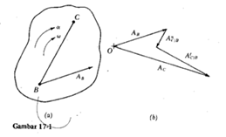

Gambar 6.1 lintasan suatu benda
dimana

Pada gambar 6.2, diperlihatkan G = titik pusat masaa, A_{G} = percepatan titik ini, α = percepatan sudut yg diketahui.
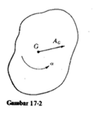

Gambar 6.2 titik pusat massa
Untuk menemukan gaya, momen puntir, atau gaya dan momen puntir yang harus dikenakan pada benda akibat adanya percepatan linier dan percepatan sudut dilakukan hal sbb:
- Menerapkan Hukum newton untuk gerakan linier

F = M A_{G}
Dimana,
F = gaya resultan
M = massa benda
A_{G} = percepatan linier
- Menerapkan Hukum Newton untuk gerakan menyudut
T = I α
dimana
T = momen puntir resultan
I = inersia massa
Α = percepatan sudut
Besar dan arah gaya dan torsi yang terjadi dapat dilihat pada gambar 6.3
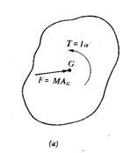

Gambar 6.3 gaya dan torsi

Prinsip mekanika menjelaskan bahwa sebuah gaya dan sebuah kopel dapat diganti dengan sebuah gaya tunggal. Pertanyaannya adalah bagaimana meletakkan gaya tunggal tersebut?
Gaya tunggal F pada jarak h dari titik pusat massa pada gambar 6.4b mengganti gaya F dan kopel T pada gambar 6.3a Diman h adalah jari-jari girasi. Dengan menggabungkan persamaan F dan T maka diperoleh besar h sbb
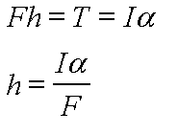

Gambar 6.4 gaya tunggal resultan gaya dan torsi

6.2 Gaya kelembaman dan moment puntir kelembaman
Gaya kelembaman (gaya inersia) didefinisikan sebagai kebalikan dari resultan gaya dan moment puntir kelembaman didefinisikan sebagai kebalikan dari resultan moment puntir. Besar gaya inersia dan moment inersia adalah sama dengan besar gaya resultan dan momen puntir resultan hanya arahnya berlawanan dan mempunyai garis kerja yang sama.

6.2.1 Gaya inersia Batang
Diketahui penghubung 2 yang memiliki massa M menerima gaya-gaya F₁ dan F₂ sebagaimana diperlihatkan pada gambar 6.5. percepatan yang dialami penghubung 2 sebesar A_{G} yang bekerja pada titik beratnya (titik G)
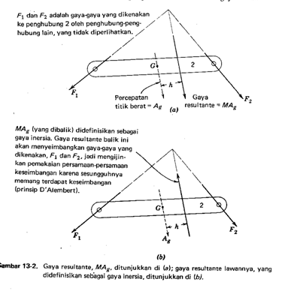

Gambar 6.5 penghubung 2 yang dikenai gaya luar

M_{AG} yang dibalik arahnya didefiniskan sebagai gaya inersia sebagaimana diperlihatkan gambar 6.6. gaya resultan balik ini akan menyeimbangkan gaya-gaya yang dikenakan oleh F₁ dan F₂.

Gambar 6.6 prinsip D’alembert’s

Dengan menambahkan gaya kelembaman dan momen puntir kelembaman pada sebuah benda yang dipengaruhi oleh resultan gaya dan resultan momen puntir, maka benda tersebut akan dapat dibawa dalam keadaan seimbang (prinsip D’alembert’s). Prinsip ini digunakan untuk membantu dalam pemecahan persoalan-persoalan dinamika seperti persoalan-persoalan dalam statika

6.3 Analisa Gaya Inersia Mekanisme engkol peluncur
Analisa gaya inersia pada mekanisme negkol peluncur sebagaimana ditunjukan gambar 6.7 mengikuti langkah-langkah sbb
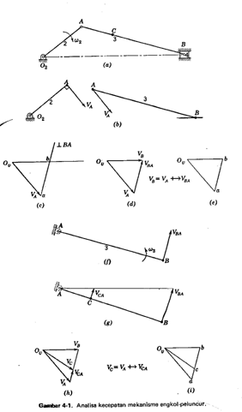

Gambar 6.7 mekanisme engkol peluncur
1. analisa kecepatan
Analisa kecepatan mekanisme engkol peluncur secara lengkap ditunjukkan oleh gambar 6.8.

Gambar 6.8 analisa kecepatan

- Analisa percepatan
Analisa percepatan ditunjukkan oleh gambar 6.9
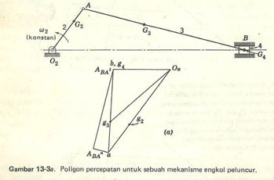

Gambar 6.9 analisa percepatan
- Analisa gaya inersia batang 2
Analisa gaya inersia batang 2 ditunjukkan oleh gambar 6.10. karena tidak ada percepatan sudut yang bekerja di batang 2, maka arah f₂ segaris kerja dengan F₂ dan berlawanan arah.
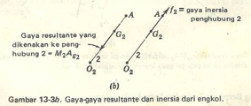

Gambar 6.10 gaya inersia batang 2

F₂ = M₂ A_{G2}, dan f₂ =F₂ , dimana F₂ gaya resultan dan f₂ gaya inersia

- Analisa gaya inersia batang 3
Analisa gaya inersia penghubung 3 ditunjukkan gambar 6.11. gaya resultan di batang 3 besarnya dihitung sbb

F₃ = M₃ A_{G3}

Dengan memasukkan nilai h yang dihitung menggunakan persamaan
Maka diperoleh arah dan besar gaya inersia (f₃) sebagaimana diperlihatkan pada gambar 6.11b
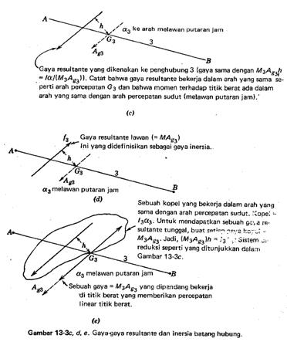

(a)
(b)
Gambar 6.11 gaya inersia batang 3

- Analisa gaya inersia batang 4
Pada batang 4, gaya resultan dihitung dengan menggunakan persamaan
F₄ = M₄ A_{G4.} Karena tidak ada percepatan sudut yang bekerja, maka nilai h = 0, sehingga gaya inersia ( f₄) sama besar, segaris kerja dan berlawanan arah dengan gaya resultan (F₄) seerpti ditunjukkan gambar 6.12
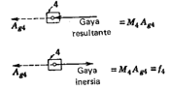

Gambar 6.12 gaya inersia batang 4

  - Mekanisme 4 batang penghubung
Dengan cara yang sama, analisa gaya inersia mekanisme 4 batang penghubung (gambar 6.13) dapat dilakukan
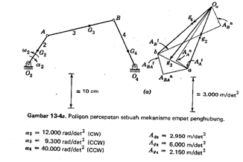

Gambar 6.13 mekanisme batang 4 penghubung
- Analisa kecepatan dan percepatan
Analisa kecepatan dan percepatan dapat diperoleh melalui poligon sebagaimana ditunjukkan gambar 6.14

Gambar 6.14 poligon percepatan
besar percepatan linier dan sudut diperoleh sbb
- Analisa gaya resultan
Dengan menerapkan arah dan besar percepatan linier tiap batang maka dapat diperoleh besar dan arah gaya resultan yang bekerja di tiap batang sebagaimana ditunjukkan gambar 6.15
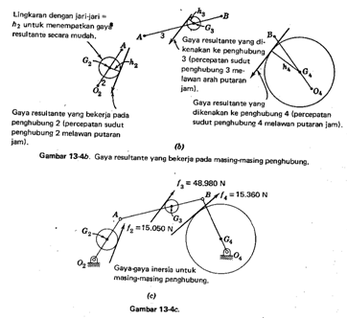

Gambar 6.15 gaya resultan batang

- Analisa gaya inersia
Dengan menambahkan gaya kelembaman dan momen puntir kelembaman pada tiap batang yang dipengaruhi oleh resultan gaya dan resultan momen puntir, maka tiap batang akan dapat dibawa dalam keadaan seimbang sesuai dengan prinsip D’alembert’s. Besar dan arah gaya inersia tiap batang ditunjukkan gambar 6.16

Gambar 6.16 gaya inersia
Dengan memasukkan nilai percepatan sudut, dan percepatan linier serta berat masing-masing batang dan momen inersianya, maka nilai f₂, f₃, dan f₄ secara berturut-turut dapat dihitung sbb
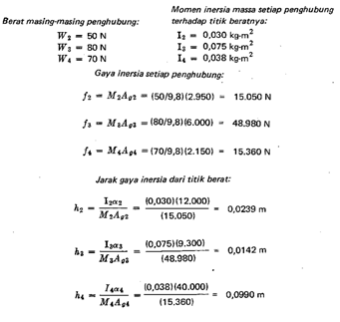

Soal
Mekanisme Engkol peluncur berikut,
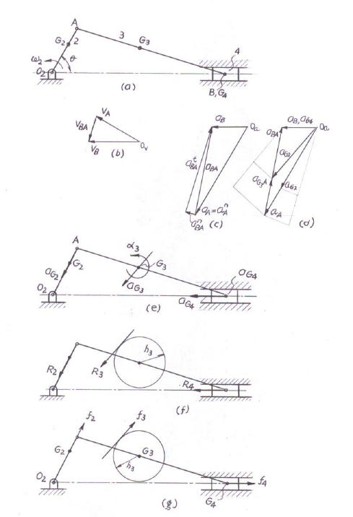

diketahui batang 2 berputar melawan jarum jam sebesar 10 rad/s. Dan θ₂ = 60°. Massa batang 2 adalah 5 kg ; massa batang 3 = 10 kg; dan batang 4 = 4 kg . Momen inersia dari batang 2 = 0,345 kg-m²; momen inersia dari Batang 3 = 0,454 kg-m²; Momen inersia dari batang 4 = 0,065 kg-m². Data-data ukuran batang adalah
O₂A = 20cm, AB = 60cm, O₂G₂ = 14cm, AG₃ = 25cm.
Tentukan besarnya gaya-gaya resultan dan gaya-gaya inersia pada masing-masing batang, akibat putaran batang 2 yang konstan tersebut!

Penyelesaian
1).VA = ω₂. O₂A = 10 rad/detik ´ 20 cm = 200 cm/s

2). V_{B} = V_{A} + V_{BA} ; V_{B} : horisontal V_{BA} : ^ AB
3). Melukis poligon kecepatan, gambar 1b, skala kecepatan 1 cm = 1m/s
didapat: V_{B} = 2,05 m/detik = 205 cm/s.
V_{BA} = 1,05 m/detik = 105 cm/s

Analisa kecepatan
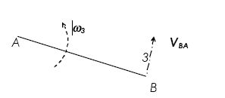

Analisa Percepatan

Menentukan percepatan pada tiap-tiap titik berat batang

Membuat poligon titik berat

Menentukan gaya inersia

Langkahnya

Lanjutan

